附件1

体检、心理素质测评报到地点指引图

地点：深圳市司法局

地址：深圳市福田区景田路72号天平大厦一楼大堂

附近公交站：妇儿大厦站

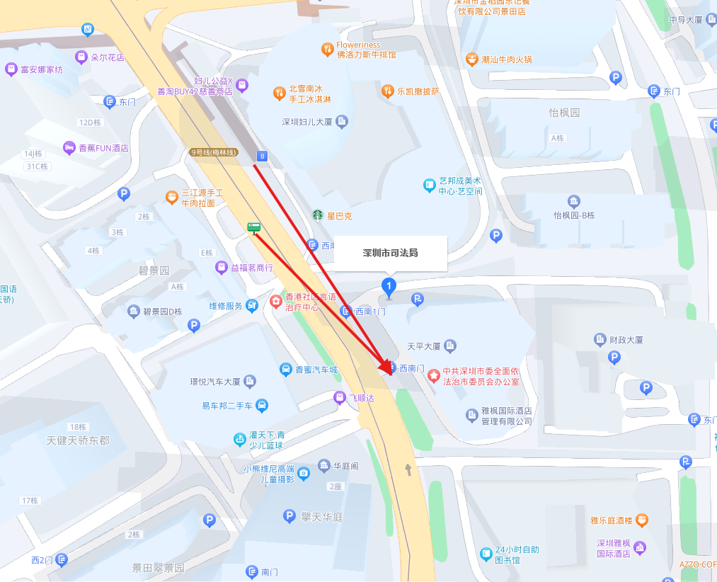附近地铁站：深圳地铁2/8/9号线景田站B出口